信 息 内 容 安 全 实 验 报 告

实验项目名称： | 基于分类方法的入侵检测技术
班级： | SC011701
学号： | 2017302737
姓名： | 吴泽鑫
指导教师： | 杨黎斌
实验时间： | 2020.5.3

基于分类方法的入侵检测技术

一、实验目的
1.掌握常见的系统设计方法；
2.培养数据挖掘的动手能力、实践能力。
3.能够设计合理的指标对性能进行衡量。

二、实验要求
（1）根据自己的理解，提供基于分类方法的入侵检测技术设计及各模块的说明；
（2）根据提供的语料或自己在网上找相关语料，编程实现对评论的情感分析，并形成摘要；
（3）阅读相关论文，对所做工作进行适当演示；
（4）撰写实验报告
三、背景阐述
入侵检测系统 ( I DS ：I n t r u s i o n De t e c t i o n S y s t e m)可以检测入侵行为能够帮助网络系统快速发现网络攻击的发生 ，提高了信息安全基础结构的完整性 。将数据挖掘技术引入到入侵检测的关键在于，根据从审计数据中观察到的用户行为中提取感兴趣、隐含、潜在的知识 ，从而判断异常检测行为。目前已有许多研究者将KDD(Knowledge Discovery in Database )算法引入IDS的设计中，主要涉及关联规则，神经网络，聚类分析、遗传算法、免疫算法在入侵检测技术中的应用。
四、相关文献文献
①专著[1]：Bing liu 著，俞用、薛贵荣、韩定一译。《Web数据挖掘》[M]。2009年4月第一版，清华大学出版社
②[期刊] [1]刘勇国，李学明，廖晓峰等 -基于数据挖掘的入侵检测系统[J]《重庆大学学报(自然科学版)》2002年10期
[2]覃晓，元昌安，龙珑-数据挖掘在计算机中的应用[J]《计算机安全》2009年11期
③[学位论文文摘(非全文)]：张春阳-数据挖掘与数据仓库在入侵检测中的应用研究[D]2003 - 中国科学技术大学：计算机应用
- 系统设计思路
- 题目需求分析
入侵检测技术是一种重要的网络信息安全主动防御技术。将数据挖掘枝术应用于入侵检测中，有利于提高入侵检测的准确率，成为入侵检测领域的研究热点。入侵检测的方法从根本上讲就是设计一个分类器，能将数据流中的正常与异常数据区分出来，从而实现对攻击行为的报警。本文KDD99数据集的目的就是为入侵检测系统提供统一的性能评价基准，常用来在学术圈检验入侵检测算法的好坏。本文将数据集中的10%训练集来训练分类器，然后用corrected测试集测试分类器性能，这个分类器可以是基于贝叶斯的、决策树的、神经网络的或者是支持向量机的。

- 涉及到的数据集
KDDCup99的原始数据来自于1998年的DARPA入侵检测评估项目，所有的网络数据来自于一个模拟的美国空军局域网，网络中加了很多模拟的攻击。实验的训练数据为7周的网络流量，这些网络流量包含有约500万条网络连接;实验的测试数据为2周的网络流量，包含有约200万条网络连接。该网络环境中模拟的攻击分为4大类，如下表所示，正常的网络连接标记为normal。
标识类型 | 含义 | 具体分类标识
Normal | 正常记录 | normal
DOS | 拒绝服务攻击 | back、land、neptune、pod、smurf、teardrop
Probing | 监视和其他探测活动 | ipsweep、nmap、portsweep、satan
R2L | 来自远程机器的非法访问 | ftp_write、guess_passwd、imap、multihop、phf、spy、warezclient、warezmaster
U2R | 普通用户对本地超级用户特权的非法访问 | buffer_overflow、loadmodule、perl、  rootkit

KDDCup99训练数据集中每个连接记录包含了41个固定的特征属性和1个类标识，标识用来表示该条连接记录是正常的，或是某个具体的攻击类型。在41个固定的特征属性中，9个特征属性为离散(symbolic)型,其他均为连续(continuous)型。
属性：duration,protocol_type,service,flag,src_bytes,dst_bytes,land,
wrong_fragment,urgent,ho,num_failed_logins,logged_in,num_compromised,
root_shell,su_attempted,num_root,num_file_creations,num_shells,
num_access_files,num_outbound_cmds,is_host_login,is_guest_login,count,
srv_count,serror_rate,srv_serror_rate,rerror_rate,srv_rerror_rate,
same_srv_rate,diff_srv_rate,srv_diff_host_rate,dst_host_count,
dst_host_srv_count,dst_host_same_srv_rate,dst_host_diff_srv_rate,
dst_host_same_src_port_rate,dst_host_srv_diff_host_rate,
dst_host_serror_rate,dst_host_srv_serror_rate,dst_host_rerror_rate,
dst_host_srv_rerror_rate,class
实例：
0,udp,private,SF,105,146,0,0,0,0,0,0,0,0,0,0,0,0,0,0,0,0,1,1,0.00,0.00,0.00,0.00,1.00,0.00,0.00,255,254,1.00,0.01,0.00,0.00,0.00,0.00,0.00,0.00,normal.
0,udp,private,SF,105,146,0,0,0,0,0,0,0,0,0,0,0,0,0,0,0,0,2,2,0.00,0.00,0.00,0.00,1.00,0.00,0.00,255,254,1.00,0.01,0.00,0.00,0.00,0.00,0.00,0.00,snmpgetattack.

- 主要的设计思路
该过程主要分为以下几步：
数据收集。
数据的预处理：在数据挖掘中训练数据的好坏直接影响到提取的用户特征和推导出的规则的准确性。用于训练的数据必须不包含任何入侵，否则对此入侵不会有任何反应而漏报，且要格式化成数据挖掘算法可以处理的形式。
数据挖掘：从预处理过的数据中提取行为特征或规则等，再对所得的规则进行归总更新，建立起规则知识库。
入侵检测：依据规则知识库的规则对当前用户的行为进行检测，报告结果并验证，从而采取相应的对付手段。
- 基于分类方法的入侵检测技术的思路及详细设计实现
- 预处理
1.1字符型转换为数值型
数据预处理将KDD99数据集中字符型转换为数值型，有效地将数据集中字符型转换为数值型，这是数据集预处理常见的方法。
1.2数值标准化/归一化
数据标准化/归一化处理是数据挖掘的一项基础工作，不同评价指标往往具有不同的量纲和量纲单位，这样的情况会影响到数据分析的结果，为了消除指标之间的量纲影响，需要进行数据标准化处理，以解决数据指标之间的可比性。原始数据经过数据标准化处理后，各指标处于同一数量级，适合进行综合对比评价。
- 特征选择
特征选取是KDD99数据集的另一个主要应用。KDD99数据集中，每个连接有41个特征，对于一个分类器来说，要从这么多特征中提取规则是费时且不精确的，这体现在一些无关或冗余的特征往往会降低分类器模型的检测精度和速度。而且对于从原始的tcpdump数据中提取特征这一过程，也将是困难和费时的，这对于在线入侵检测系统是致命的。因此去除冗余特征或不重要特征，对于提高分类器训练速度和检测精度来说，是必要的。要说明的是对于不同的分类器来说，最优的特征子集可以是不同的。
- 入侵检测
3.1.监督式学习
监督式学习算法包括一个目标变量(也就是因变量)和用来预测目标变量的预测变量(相当于自变量).通过这些变量,我们可以搭建一个模型,从而对于一个自变量,我们可以得到对应的因变量.重复训练这个模型,直到它能在训练数据集上达到理想的准确率。属于监督式学习的算法有:回归模型,决策树,随机森林,K近邻算法,逻辑回归等算法。
3.2.无监督式算法
无监督式学习不同的是,无监督学习中我们没有需要预测或估计的因变量.无监督式学习是用来对总体对象进行分类的.它在根据某一指标将客户分类上有广泛作用。属于无监督式学习的算法有:关联规则,K-means聚类算法等。
3.3.强化学习
这个算法可以训练程序作出某一决定,程序在某一情况下尝试所有的可能行为,记录不同行动的结果并试着找出最好的一次尝试来做决定。属于强化学习的算法有:马尔可夫决策过程
七、实验结果及分析
1.定义详细的性能指标及实验测试方案；
假设模型分类取得了正例和负例的分类结果，那么Precision就是模型所得分类结果中，真正的正例与分类所得正例的比值，也可叫作查准率；Recall就是模型所得分类结果中，真正的正例与数据中实际真正正例的比值，也可叫做查全率；
在对模型进行评估的过程中，仅用精确度或者召回率去评估模型是无法全面评估模型优劣的，所以人们将精确度和召回率结合起来，得到了F1评分作为模型的实际评分准则，在多分类问题中，F1是精确度和召回率的调和平均

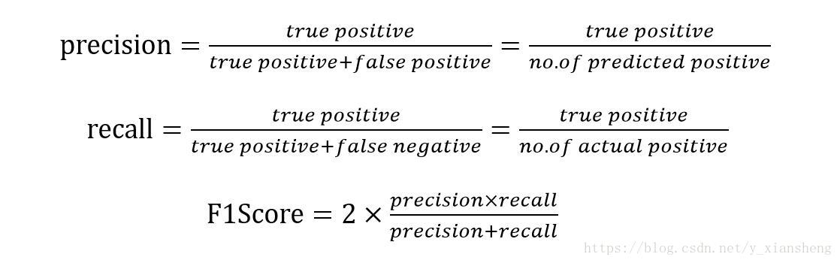

- 给出具体的结果评价分析；

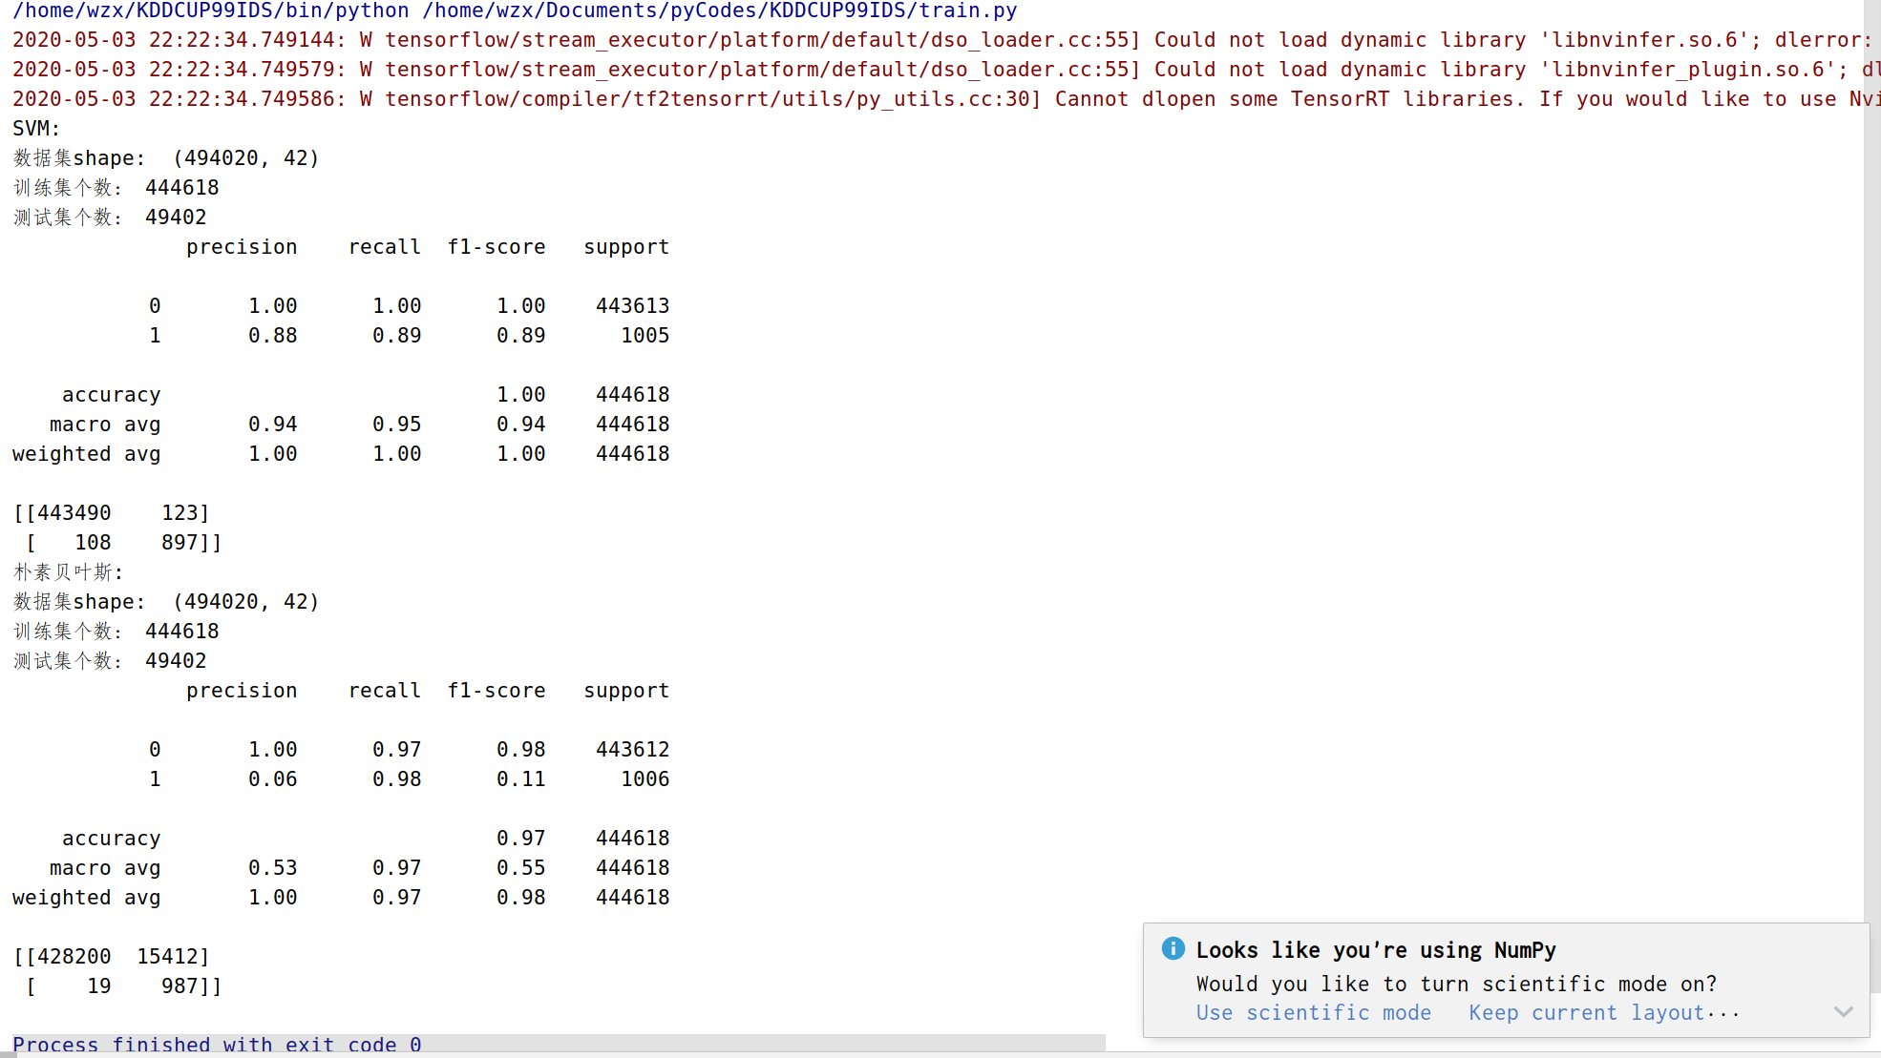
八、总结及延伸拓展
也学习实验基本上完成了，但在实验中遇到了不少问题，一开始论文成了大问题，看不懂论文导致我实验过程进度受阻碍。由于对基础知识不够理解，我只能从最简单的东西从头开始学，通过这次实验，我算是在真正意义上入门了机器学习，对于机器学习也产生了浓厚的兴趣。虽然可以说是被这次实验按在地上摩擦，但是不得不说，完成实验后的感觉也同样开心。由于计算机算力不足，knn七个小时也未能跑出结果，并且我也不得不使用官方百分十的测试和训练集。
实验最大的不足在于时间还是没有留够，导致最后并没有很好的完成，报告也写的非常匆忙。今后我也想继续在机器学习上投入更多时间。
九、核心代码
预处理：
# 数据预处理 字符转化数值
def String2Value(sr,ds):
try:
with open(sr) as f:
csv_datas = csv.reader(f)
with open(ds,'w',newline='') as t:
cw = csv.writer(t)
for row in csv_datas:
line = np.array(row) # 将每行数据存入line数组里
# print(line)
line[1] = protocols.index(line[1]) # 将源文件行中3种协议类型转换成数字标识
line[2] = services.index(line[2]) # 将源文件行中70种网络服务类型转换成数字标识
line[3] = flags.index(line[3]) # 将源文件行中11种网络连接状态转换成数字标识
for label in label_types:
if label.count(line[41]) > 0:
line[41] = label_types.index(label) # 将源文件行中23种攻击类型转换成数字标识
# else:
# label_types.append(input[41])
# line[41] = label_types.index(label)
cw.writerow(line)
print(line)
# print(csv_datas)
except Exception:
print('打开kddcup99训练集失败')
# def StopWord():
# pass
#标准化处理
def Standardization(sr,ds):
datas = pd.read_csv(sr)
x = preprocessing.scale(datas)
with open(ds,'w',newline='') as f:
# print(datas)
cw = csv.writer(f)
for row in x:
cw.writerow(row)
# print(pd.read_csv(trndpth))
#归一化处理，将数据缩至0-1之间，采用MinMaxScaler函数
def Normalization(sr,ds):
datas = pd.read_csv(sr)
min_max_scaler = preprocessing.MinMaxScaler()
x = min_max_scaler.fit_transform(datas)
# print(x)
with open(ds,'w',newline='') as f:
# print(datas)
cw = csv.writer(f)
for row in x:
cw.writerow(row)
#特征选取
def Feature(X, y):
model = ExtraTreesClassifier()
model.fit(X, y) #X作为特征向量，y作为目标变量
# display the relative importance of each attribute
print(model.feature_importances_)

分类：
#随机森林
def RandomForest(sr):
datas = pd.read_csv(sr,header=None,delimiter=',')
# print(datas)
dataset = np.array(datas)
# print(dataset)
print("数据集shape: ", dataset.shape)
X = dataset[:,0:41]
Y = dataset[:,41]
X_train, X_test, Y_train, Y_test = train_test_split(X, Y, test_size=0.1) # 划分训练集和测试集
print("训练集个数：", X_train.shape[0])
print("测试集个数：", X_test.shape[0])
rf = RandomForestClassifier()
# 拟合模型
rf.fit(X_train, Y_train.astype(int))
# print(rf)
expected = Y
predicted = rf.predict(X)
# summarize the fit of the model
# print(metrics.classification_report(expected, predicted))
# print(metrics.confusion_matrix(expected, predicted))
cross_val_score(rf, X, Y.astype(int), scoring=None, cv=None, n_jobs=1)
#KNN k-最近邻
def KNN(sr):
datas = pd.read_csv(sr, header=None, delimiter=',')
# print(datas)
dataset = np.array(datas)
# print(dataset)
print("数据集shape: ", dataset.shape)
X = dataset[:, 0:41]
Y = dataset[:, 41]
Label = np.array(['0', '1', '2', '3'])
print("输出类别:", Label)
X_train, X_test, Y_train, Y_test = train_test_split(X, Y, test_size=0.1) # 划分训练集和测试集
print("训练集个数：", X_train.shape[0])
print("测试集个数：", X_test.shape[0])
knn = KNeighborsClassifier()
# 拟合模型
knn.fit(X_train, Y_train.astype(int))
# print(knn)
# make predictions
expected = Y_train.astype(int)
predicted = knn.predict(X_train)
# summarize the fit of the model
print(metrics.classification_report(expected, predicted))
print(metrics.confusion_matrix(expected, predicted))
#SVM支持向量机
def SVM(sr):
datas = pd.read_csv(sr, header=None, delimiter=',')
# print(datas)
dataset = np.array(datas)
# print(dataset)
print("数据集shape: ", dataset.shape)
X = dataset[:, 0:41]
Y = dataset[:, 41]
Label = np.array(['0', '1', '2', '3'])
print("输出类别:", Label)
X_train, X_test, Y_train, Y_test = train_test_split(X, Y, test_size=0.1) # 划分训练集和测试集
print("训练集个数：", X_train.shape[0])
print("测试集个数：", X_test.shape[0])
svc = SVC()
# 拟合模型
svc.fit(X_train, Y_train.astype(int))
# print(knn)
# make predictions
expected = Y_train.astype(int)
predicted = svc.predict(X_train)
# summarize the fit of the model
print(metrics.classification_report(expected, predicted))
print(metrics.confusion_matrix(expected, predicted))

#朴素贝叶斯
def GNB(sr):
datas = pd.read_csv(sr, header=None, delimiter=',')
# print(datas)
dataset = np.array(datas)
# print(dataset)
print('朴素贝叶斯:')
print("数据集shape: ", dataset.shape)
X = dataset[:, 0:41]
Y = dataset[:, 41]
X_train, X_test, Y_train, Y_test = train_test_split(X, Y, test_size=0.1) # 划分训练集和测试集
print("训练集个数：", X_train.shape[0])
print("测试集个数：", X_test.shape[0])
gnb = GaussianNB()
# 拟合模型
gnb.fit(X_train, Y_train.astype(int))
# print(knn)
# make predictions
expected = Y_train.astype(int)
predicted = gnb.predict(X_train)
# summarize the fit of the model
print(metrics.classification_report(expected, predicted))
print(metrics.confusion_matrix(expected, predicted))

